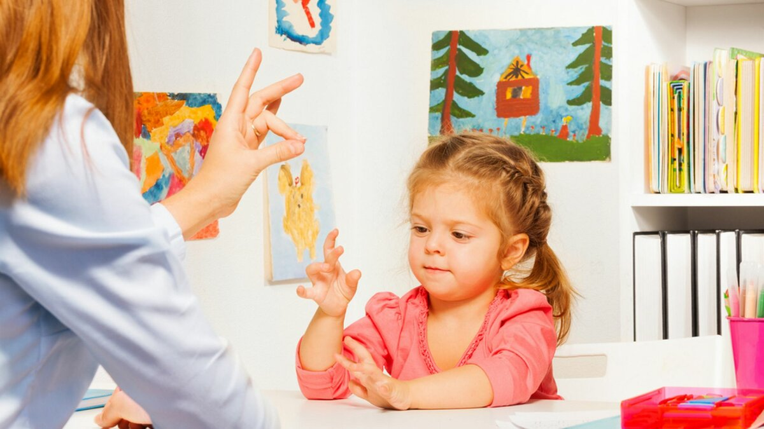
Пальчиковые игры с детьми дома.
Возраст 5-7 лет.

Игра «Детский сад»

Дружат в нашей группе, Хлопать в ладоши.
Девочки и мальчики. Стучать кулачками друг по другу.
С вами мы подружим, Сжимать-разжимать пальцы.
Маленькие пальчики. Касаться кончиками пальцев
одновременно обеими руками.
Раз, два, три, четыре, пять – Загибать пальцы обеих рук.
Начинай считать опять. Сжимание-разжимание пальцев.
Раз, два, три, четыре, пять – Поочередно касаться пальцами правой руки пальцев левой руки, начиная с больших пальцев.
Мы закончили считать. Руки вниз, встряхнуть кистями.

Игра «Моя семья»

Ну-ка, братцы, за работу! Хлопнуть в ладоши.
Покажи свою охоту: Сжимать и разжимать пальцы.
Большаку дрова рубить, Загнуть большие пальцы обеих рук.
Печи все – тебе топить, Загнуть указательные пальцы обеих рук.
А тебе – воду носить, Загнуть средние пальцы обеих рук.
А тебе - обед варить, Загнуть безымянные пальцы обеих рук.
А тебе – посуду мыть. Загнуть мизинцы обеих рук.
А потом всем песни петь. Потрясти кистями рук.
Песни петь да плясать, Постучать кулачками по коленям (столу).
Нашу маму забавлять. Стучать кулачками друг по другу

Игра «Весна. Первоцветы»

Солнышко, солнышко . Сжимать и разжимать пальцы.
Золотое донышко! Двигать кистями вправо – влево.
Гори, гори ясно, Стучать кулачками друг по другу.
Чтобы не погасло. Хлопать в ладоши.
Побежал в саду ручей. Волнообразные движения кистями вперёд.
Прилетело сто грачей. Скрестив кисти рук, «помахивать» ими, как крыльями.
И сугробы тают, тают. Движения руками
сверху вниз.
И цветочки вырастают. Поднимать, сжатые в кулаках руки, вверх и
с силой разжать пальцы.

Игра «День Победы»

Аты - баты, аты - баты! ( Поочерёдно «шагают» указательным и средним пальцами правой и левой руки).
На парад идут солдаты!
Вот идут танкисты. (Поочерёдно «шагают» первыми и четвёртыми пальцами правой и левой руки)
Потом артиллеристы,
А потом пехота. (Поочерёдно «шагают» первыми и пятыми пальцами правой и левой руки)
Рота за ротой.

Игра «День Победы»
Пограничником я буду, Сжимать и разжимать пальцы в кулаки
одновременно на обеих руках.
Чтоб границы защищать, Соединять одноименные пальцы обеих рук, начиная с больших.
И страна могла спокойно, Разъединять одноименные пальцы, начиная с мизинцев.
Крепким сном ночами спать. Соединять все пальцы обеих рук по очереди с большим пальцем.
Подготовила: Гусева М. А. 15.05.2020
